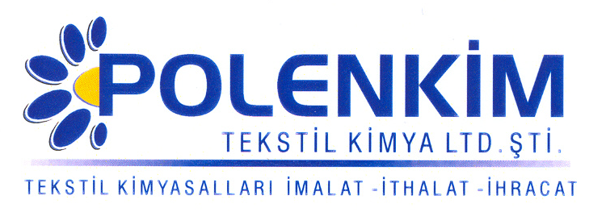

POLENWET İDE

Polenwet İDE, ıslatma iyon tutma, dispergatör ve egalizatör özellikleri taşıyan etkili bir yıkama maddesidir.

KARAKTERİSTİKLER

Yapısı : Polyakrilat kombinasyonu
pH : 7,5 - 9,0 (% 10 çöz.)
Çözünürlük : Su ile her oranda kolaylıkla karışabilir.
İyonite : Anyonik

ÖZELLİKLERİ

- Köpüksüzdür.
- Yaş/kuru sürtme haslıklarını geliştirir.
- Mamullerin daha parlak görünmesini sağlar.
- Yıkama zamanını ve banyo miktarını azaltır.
- Boyar maddelerin sertlik veren ürünlerle kompleks oluşturup çökmesini önler.
- Boyar madde molekülündeki metalleri sökme özelliği yoktur.

KULLANIM ALANLARI VE ŞEKLİ

Polenwet İDE, yüksek egalize, dispers ve iyon tutucu özellikleri nedeniyle ;
- Ön terbiye işlemlerinde, peroksit ağartmasında ve boyama proseslerinde hem fular (emdirme) hem çektirme metodlarıyla ; 0,5 - 2 gr/lt
- Boya ve baskılı ürünlerin yıkanmasında ; 1 - 2 gr/lt

SAKLAMA KOŞULLARI

Sıcaktan ve soğuktan korunduğunda orijinal ambalajında en az 6 ay özelliklerini muhafaza eder.

Teknik bültenlerimizde yer alan bilgi ve açıklamalar, tamamen ürünün kullanım koşulları ve metotlarının anlaşılması ile ilgili olup, uygulamada ortaya çıkabilecek olan farklılıklar için bağlayıcılık oluşturmaz.
_______________________________________________________________________________
Tel: (0224) 211 33 36 (pbx) Fax: (0224) 211 37 95 BUTTİM (Bursa Uluslararası Tekstil Ticaret Merkezi) B Blok Kat:5 No:1423 www.polenkim.com

